**一、个人工作任务总结**

**任务：**

在本次开源项目分析任务中，我的工作包括开源项目代码分析（主要是gtask包）、维护一个版本的开源项目分析报告、利用自动分析对维护后的小米便签进行了质量分析、测试维护后的小米便签代码、维护小组项目网站的各项内容。

**成果：**

1.在本地环境下配置Android Studio，并进行了小米便签源码的阅读与分析；

2.阅读gtask包大部分相关代码，对代码关键部分进行了注释，理清gtask包的整体框架与结构；

3.阅读ui包部分代码，对代码进行了部分注释，帮助小组其他成员理清ui包结构；

4.针对scrum方法，对本小组的项目开发工作进行了一个粗略规划；

5.维护了一个版本的开源项目分析报告；

6.对初次维护的小米便签代码进行了测试，发现了一个小问题（在初次打开文件后设置密码无效）；

7.对最终维护版本的小米便签代码进行了测试，未发现严重问题；

8.形成了维护后的小米便签代码质量分析报告。

|  |  |  |  |
| --- | --- | --- | --- |
| Gtask（不含remote部分） | data | MetaData | **关于同步任务的元数据** |
| Node | **同步任务的管理结点**，用于设置、保存同步动作的信息 |
| SqlData | **数据库中基本数据**，方法包括读取数据、获取数据库中数据、提交数据到数据库 |
| SqlNode | **数据库中便签数据**，方法包括读取便签内容、从数据库中获取便签数据、设置便签内容、提交便签到数据库 |
| Task | **同步任务**，将创建、更新和同步动作包装成JSON对象，用本地和远程的JSON对结点内容进行设置，获取同步信息，进行本地和远程的同步 |
| TaskList | **同步任务列表**，将Task组织成同步任务列表进行管理 |
| exception | ActionFailureException | **动作失败异常** |
| NetworkFailureException | **网络失败异常** |

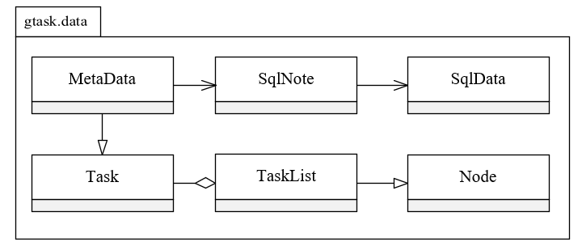

**具体各周工作：**

第3周：

完成了/gtask/data/MetaData.java和/gtask/data/Node.java和

/gtask/data/SqlData.java的阅读分析

第4周：

完成了/gtask/data/TASK.java和/gtask/data/SqlNote.java的阅读分析

第5周：

完成了gtask/data/TaskList.java和gtask/exception/NetworkFailureException.java和gtask/exception/NetworkFailureException.java的阅读分析

维护了小米便签开源项目分析报告

第6周：

完成了ui/NotesListAdapter.java和gtask/remote/GTaskManager.java和ui/NotesListItem.java的阅读分析

第8周：

测试维护后的小米便签的功能

第9周：

完成维护后的小米便签质量分析报告

测试维护后的小米便签功能

**二、总结与收获：**

1.学习了Android开发的基础知识

在阅读小米便签源码之前，我先学习了Android开发的基础知识，包括Activity、Fragment、布局、数据存储、网络请求等方面的知识，同时也学习了一些相关的JAVA的语法与函数等知识，这些知识为我后续的源码阅读提供了基础。

2.阅读了小米便签源码

在阅读小米便签源码时，我首先了解了应用的整体框架和架构，然后逐个模块进行了深入的阅读和分析。我主要关注了以下几个方面：

数据库设计和使用：了解了小米便签使用的SQLite数据库的结构和使用方法。

UI设计和实现：学习了小米便签的UI设计和实现方法，包括布局、样式、颜色、动画等方面。

功能实现和代码逻辑：了解了小米便签的各个功能实现方法和代码逻辑，包括新建、编辑、删除、归档、恢复、提醒、文件夹等方面。

第三方库和技术的使用：了解了小米便签使用的一些第三方库和技术，包括RxJava、ButterKnife、EventBus等。

3.总结了小米便签的优缺点

在阅读小米便签源码的过程中，我发现了一些优点和缺点：

优点：

界面简洁明了，易于操作。

功能齐全，覆盖了常见的备忘录和便签功能。

数据库设计和使用较为合理，可以有效地存储和管理便签数据。

使用了一些优秀的第三方库和技术，如RxJava、ButterKnife、EventBus等，提高了开发效率和代码质量。

缺点：

某些功能实现较为简单，缺乏一些高级功能和交互体验。

部分代码逻辑较为复杂，需要进一步优化和重构。

代码注释不够详细，需要进一步完善。

提出了改进建议

4.总结

通过阅读小米便签源码，我学习了Android开发的基础知识，了解了应用的整体框架和架构，同时也深化了对课堂知识的认识与理解，对软件开发和软件维护的整个过程有了进一步的体会与认识。同时，我也发现了小米便签的优缺点，我们组也针对小米便签所欠缺的功能进行了维护，自己也在这个过程中参与了代码的测试，体会到了编程的乐趣与软件维护的不易。通过这次开源项目分析，我对软件开发有了更深入的认识，也提高了自己的代码阅读和分析能力。